**LAPORAN UAS DEEP LEARNING**

**CHATBOT INFORMASI UNIVERSITAS BENGKULU MENGGUNAKAN**

**LSTM *(LONG SHORT TERM MEMORY)***



**DISUSUN OLEH :**

1. **PUTRI RAHMAYANI (G1A021030)**
2. **MARSA HULWA INDRI MUTHI (G1A021058)**
3. **TRIANA KESUMANINGRUM (G1A021068)**

**PROGRAM STUDI INFORMATIKA**

**FAKULTAS TEKNIK**

**UNIVERSITAS BENGKULU**

**2024**

**DAFTAR ISI**

**Daftar Isi i**

**BAB I PENDAHULUAN 1**

* 1. Latar Belakang 1
  2. Rumusan Masalah 2
  3. Batasan Masalah 2
  4. Tujuan Penelitian 2
  5. Manfaat Penelitian 2

**BAB II TINJAUAN PUSTAKA 3**

2.1 Deep Learning 3

2.2 ChatBot 3

2.3 LSTM 3

**BAB III HASIL DAN PEMBAHASAN 4**

3.1 Business Understanding 4

3.2 Data Understanding 4

3.3 Data Preparation 5

3.3.1 Menghilangkan Punktuasi…………………………………………………………………….6

3.3.2 Membuat Lemmas…………………………………………………………………………….6

3.3.3 Tokenization…………………………………………………………………………………..6

3.3.4 Padding……………………………………………………………………………………….6

3.3.5 Label Encoding……………………………………………………………………………….7

3.4 Modeling 7

3.5 Evaluation 8

3.6 Testing 8

3.7 Analisa bagaimana model dapat dikatakan sebgai deep learning dan bukan shallow learn? 10

**BAB IV KESIMPULAN DAN SARAN 11**

4.1 Kesimpulan 11

4.2 Saran 11

**Daftar Pustaka 12**

**BAB I**

**PENDAHULUAN**

* 1. **Latar Belakang**

Teknologi telah berkembang di mana *Artificial Intelligence* (kecerdasan buatan) menjadi salah satu bagian terpenting di era sekarang (Dwi Natasya (2023). Perkembangan teknologi informasi dan komunikasi telah membawa perubahan dalam cara institusi pendidikan berinteraksi dengan mahasiswa, calon mahasiswa maupun masyarakat umum. Univeristas Bengkulu sebagai salah satu perguruan tinggi di Indonesia perlu memanfaatkan teknologi untuk meningkatkan efektifitas layanan yang ada di universitas bengkulu, seperti pembuatan chatbot untuk informasi mengenai Universitas Bengkulu.Calon mahasiswa, mahasiswa maupun masyarakat umum seringkali terhambat dalam mencari informasi terkait Universitas Bengkulu karena keterbatasan waktu maupun sumber daya manusia pada layanan informasi. Oleh karena itu pengembangan chatbot untuk informasi mengenai Universitas Bengkulu diperlukan untuk kebutuhan layanan yang responsif dan mudah di akses. Perkembangan teknologi informasi dan komunikasi telah membawa perubahan signifikan dalam cara institusi pendidikan berinteraksi dengan mahasiswa dan calon mahasiswa.

Chatbot adalah perangkat lunak yang dapat berkomunikasi dengan manusia menggunakan bahasa alami. Model percakapan menggunakan kecerdasan buatan agar mampu memahami ucapan pengguna dan memberi tanggapan yang relevan dengan masalah yang dibahas oleh pengguna (Zuraiyah, Utami, & Herlambang, 2019). Chatbot memanfaatkan algoritma dari deep learning yaitu Long short term memory (LSTM) termasuk salah satu Recurrent Neural Network (RNN). Penggunaan LSTM pada ChatBot telah dilakukan oleh (Erfan Rianto & Tholib, 2024) pada penelitian ini LSTM memberikan akurasi sebesar 99,32 dengan akurasi yang tinggi LSTM mampu digunakan untuk klasifikasi text seperti chatbot. Dengan pengembangan chatbot ini, Universitas Bengkulu diharapkan mampu meningkatkan kualitas layanan informasi dan meminimalkan waktu pengguna dalam mencari informasi.

* 1. **Rumusan Masalah**

1. Bagaimana mengembangkan chatbot berbasis kecerdasan buatan yang dapat memberikan informasi mengenai Universitas Bengkulu secara responsif dan mudah diakses?
2. Bagaimana menerapkan algoritma Long Short-Term Memory (LSTM) untuk membuat chatbot?
   1. **Batasan Masalah**
3. Dataset di buat dengan proses pengumpulan data manual melalui informasi yang tersedia pada laman web universitas bengkulu.
4. Model yang dihasilkan tidak diimplementasikan ke tahap deployment.
   1. **Tujuan Penelitian**
5. Mengembangkan chatbot berbasis kecerdasan buatan yang dapat memberikan informasi mengenai Universitas Bengkulu secara responsif dan mudah diakses
6. Menerapkan algoritma Long Short-Term Memory (LSTM) untuk membuat chatbot.
   1. **Manfaat Penelitian**
7. Menambah wawasan dan literatur dalam bidang pengembangan chatbot berbasis kecerdasan buatan, khususnya menggunakan algoritma Long Short-Term Memory (LSTM).
8. Membantu Universitas Bengkulu dalam menyediakan layanan informasi yang responsif, akurat, dan mudah diakses oleh calon mahasiswa, mahasiswa, dan masyarakat umum.

**BAB II**

**TINJAUAN PUSTAKA**

* 1. **Deep Learning**

Banyak penelitian terkait deep learning telah dilakukan di berbagai sektor, termasuk dalam pendidikan (Hoiris Zuhro et al, 2024). Beberapa penelitian terkait deep learning di bidang pendidikan (Priatna, Purnomo, & Putra, 2021) Algoritma yang digunakan dalam implementasi deep learning pada penelitian ini adalah Artificial Neural Network (ANN), pada peneltian yang dilakukan oleh (Anggraini & Zakaria, 2023) Convolutional Neural Network sebagai arsitektur jaringan saraf yangdigunakan untuk memproses dan menganalisis data gambar sebagai pembelajaran bahasa isyarat. Deep Learning adalah algoritma yang melibatkan pemodelan tingkat tinggi pada data. Model pada Deep Learning pada dasarnya dibangun berdasarkan jaringan saraf tiruan.

* 1. **ChatBot**

Chatbot telah menjadi salah satu inovasi teknologi dalam meningkatkan interaksi pengguna di berbagai platform terutama dalam layanan pelanggan, pendidikan, dan komunikasi antara institusi dengan masyarakat. Beberapa penelitian mengenai chatbot (Heryati, Zulkifli, Fajri, & Kom, 2023) membuat aplikasi chatbot penerimaan mahasiswa baru di Universitas Indo Global Mandiri untuk memberikan informasi yang dapat merangkum dengan baik serta menampilkan informasinya kepada pengguna., sedangakan penelitian yang dilakukan oleh (Yuniati, Gurning, & Artikel, 2024) tentang Pengembangan Chatbot Batik Menggunakan Metode Long Short-Term Memory.

* 1. **LSTM**

Long Short-Term Memory (LSTM) merupakan salah satu arsitektur jaringan saraf yang banyak digunakan dalam pengembangan chatbot, terutama untuk menangani data berurutan dan konteks percakapan yang kompleks. Penelitian yang dilakukan (Wintoro, Hermawan, Muda, & Mulyani, 2022) mengenai chatbot informasi akademik mengunakan metode LSTM menunjukkan bahwa model berhasil mencapai akurasi 99%  dengan pendekatan Natural Language Processing (NLP) yang dikombinasikan dengan LSTM untuk memodelkan urutan data teks, LSTM mampu menangani pertanyaan pengguna secara efisien dan memberikan jawaban yabg tepat.

**BAB III**

**HASIL DAN PEMBAHASAN**

* 1. **Business Understanding**

Univeristas Bengkulu sebagai salah satu perguruan tinggi di Indonesia perlu memanfaatkan teknologi untuk meningkatkan efektifitas layanan yang ada di universitas bengkulu, seperti pembuatan chatbot untuk informasi mengenai Universitas Bengkulu.Calon mahasiswa, mahasiswa maupun masyarakat umum seringkali terhambat dalam mencari informasi terkait Universitas Bengkulu karena keterbatasan waktu maupun sumber daya manusia pada layanan informasi. Oleh karena itu pengembangan chatbot untuk informasi mengenai Universitas Bengkulu diperlukan untuk kebutuhan layanan yang responsif dan mudah di akses. Perkembangan teknologi informasi dan komunikasi telah membawa perubahan signifikan dalam cara institusi pendidikan berinteraksi dengan mahasiswa dan calon mahasiswa.

Chatbot adalah perangkat lunak yang dapat berkomunikasi dengan manusia menggunakan bahasa alami. Model percakapan menggunakan kecerdasan buatan agar mampu memahami ucapan pengguna dan memberi tanggapan yang relevan dengan masalah yang dibahas oleh pengguna (Zuraiyah et al., 2019). Chatbot memanfaatkan algoritma dari deep learning yaitu Long short term memory (LSTM) termasuk salah satu Recurrent Neural Network (RNN). Penggunaan LSTM pada ChatBot telah dilakukan oleh (Erfan Rianto & Tholib, 2024) pada penelitian ini LSTM memberikan akurasi sebesar 99,32 dengan akurasi yang tinggi LSTM mampu digunakan untuk klasifikasi text seperti chatbot. Dengan pengembangan chatbot ini, Universitas Bengkulu diharapkan mampu meningkatkan kualitas layanan informasi dan meminimalkan waktu pengguna dalam mencari informasi.

* 1. **Data Understanding**

Dataset yang digunakan berupa file JSON dibuat dengan proses pengumpulan data manual yang berisi informasi terkait Universitas Bengkulu. Data ini diambil dari laman resmi Universitas Bengkulu (<https://www.unib.ac.id>) dan di rancang untuk digunakan dalam sistem chatbot berbasis Artificial Intelligence. Pengolahan data dilakukan dengan Tokenizer untuk tokenisasi teks, menyamakan panjang urutan data dengan Padding, LabelEncoder untuk Encoding label. Dataset ini dirancang agar chatbot dapat memberikan respons yang relevan dan interaktif, sehingga memudahkan pengguna dalam memperoleh informasi terkait universitas. Struktur dataset mencakup beberapa elemen utama yang dirancang untuk mendukung sistem chatbot:

1. Intents: Representasi kategori utama yang berisi informasi tertentu.

2. Tag: Label unik yang digunakan untuk mengidentifikasi setiap intent.

3. Patterns: Daftar kalimat atau pertanyaan yang berfungsi sebagai input pengguna yang dapat dikenali oleh sistem.

4. Responses: Jawaban atau keluaran yang diberikan chatbot berdasarkan intent yang sesuai.

Data memiliki 18 class dengan total keseluruhan tag dan patterns berjumlah 128 ( 64 tag dan 64 patterns).

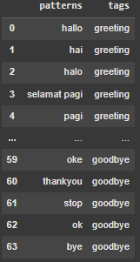

*Gambar 3.1 jumlah data keseluruhan*

* 1. **Data Preparation**
     1. **Menghilangkan Punktuasi**



Gambar 3.2 proses menghapus punktuasi

Tahapan praproses pada data teks yang pertama adalah menghapus punktuasi atau tanda baca seperti *special character* yaitu '!' (tanda seru) ',' (tanda koma) '.' (tanda titik sebagai berhenti) '?' (tanda tanya) dan tanda baca yang lain. Proses ininuntuk mempermudah pemrosesan data teks.

* + 1. **Membuat lemmas kata**

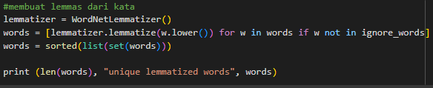

*Gambar 3.3 proses membuat lemmas*

*Lemmatization* adalah proses untuk membuat kata menjadi bentuk standar atau bentuk *dictionary.* Kata-kata dalam daftar words diubah menjadi bentuk dasarnya menggunakan *WordNetLemmatizer*. Setelah lemmatization, kemudian disortir untuk mendapatkan urutan yang teratur.

* + 1. **Tokenization**

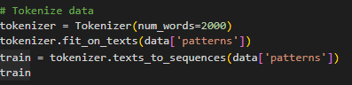

*Gambar 3.4 proses tokenizer*

*Tokenization* adalah proses memberikan urutan karakter dan sebuah unit dokumen terdefinisi. Tokenisasi juga untuk memecah kalimat menjadi bagian-bagian yang disebut dengan Token. *Tokenizer* mempertimbangkan hanya 2000 kata yang paling sering muncul. Kemudian, metode *fit_on_texts* digunakan untuk membangun kamus kata berdasarkan data *patterns*. Teks dalam patterns diubah menjadi urutan angka menggunakan metode *texts_to_sequences*, di mana setiap kata diwakili oleh angka yang sesuai dengan indeksnya dalam kamus.

* + 1. **Padding**

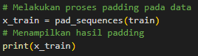

*Gambar 3.5 proses padding*

*Padding* adalah proses untuk mengubah setiap kalimat pada teks memilikki panjang yang sama dengan menambahkan nilai 0 secara suffiks atau prefiks hingga mencapai panjang maksimum sequence. Selain itu padding juga dapat memotong sequence hingga panjangnya sesuai dengan panjang maksimum sequence.

* + 1. ***Label* encoding**

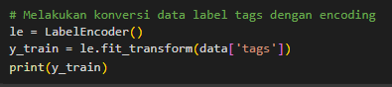

*Gambar 3.6 proses label encoding*

*Label* *encoding* dilakukan pada kolom *tags* menggunakan *LabelEncoder* untuk mengonversi label kategorikal menjadi angka. Proses ini memungkinkan model untuk memproses data label dengan lebih mudah. Kemudian, *input_shape* dan jumlah kata unik dalam *dataset* (*vocabulary*) dihitung, yang memberikan informasi tentang kompleksitas dan variasi data.

* 1. **Modeling**

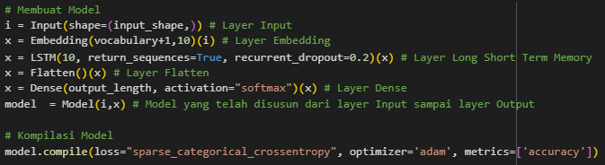

*Gambar 3.7 Modeling*

Klasifikasi teks menggunakan arsitektur LSTM. Dimulai dengan mendefinisikan layer Input yang menerima data dengan panjang input sesuai input_shape. Kemudian, layer Embedding digunakan untuk memetakan kata-kata menjadi vektor berdimensi 10, Setelah itu, layer LSTM ditambahkan untuk memproses urutan kata, dengan parameter recurrent_dropout=0.2 yang membantu mencegah overfitting. Output dari LSTM kemudian diflatkan menggunakan layer Flatten, dan diakhiri dengan layer Dense dengan aktivasi softmax untuk menghasilkan probabilitas klasifikasi untuk setiap label. Model kemudian dikompilasi dengan menggunakan sparse_categorical_crossentropy sebagai loss function, adam sebagai optimizer, dan accuracy sebagai metric untuk evaluasi model.

* 1. **Evaluation**

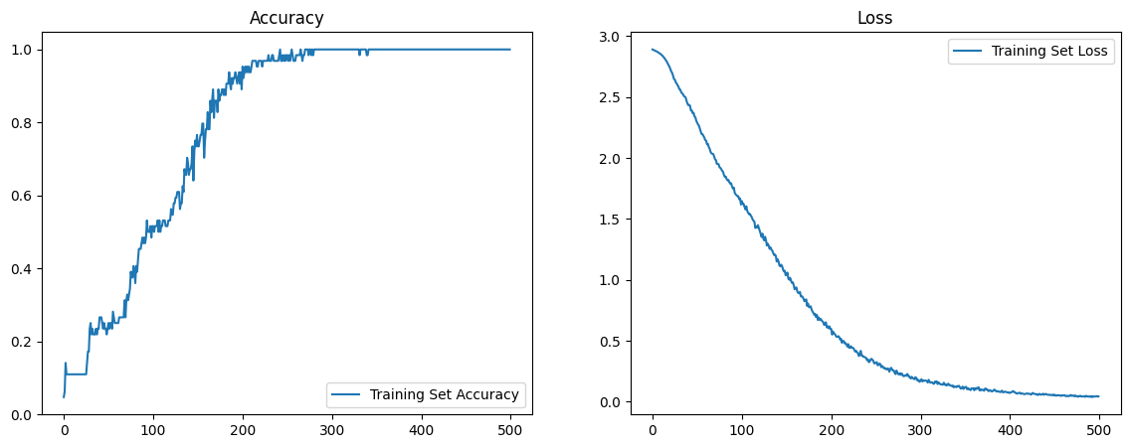

*Gambar 3.8 Grafik Akurasi dan Loss*

Dengan pengaturan arsitektur dan parameter di dapatkan akurasi 1.0000 dan loss 0.0383 dari proses training dengan 500 epoch, akurasi yang terus meningkat dan sangat tinggi serta loss yang terus menrun dan sangat rendah menunjukkan model telah cukup baik untuk diimplemenetasikan pada pengklasifikasian text seperti chatbot.

* 1. **Testing**

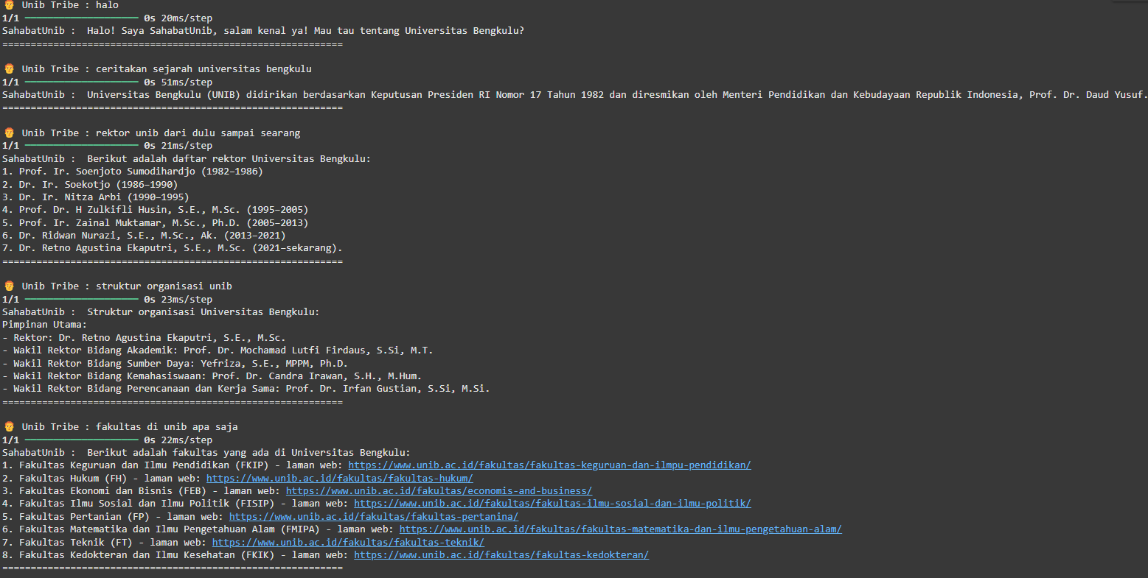

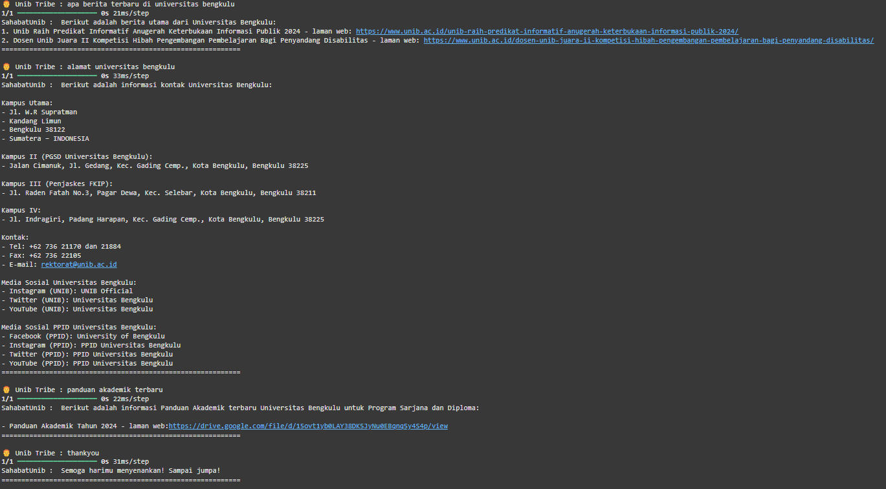

*Gambar 3.9 Hasil Testing ChatBot*

Dari Hasil testing menunjukan bahwa model memberikan informasi mengenai Universitas Bengkulu berdasarkan *input* pengguna. *chatbot* mampu mengenali berbagai *tag* seperti "*greeting*", "*goodbye*", dan *tag* lainnya serta memberikan response yang sesuai dengan pertanyaan yang pengguna berikan, ini artinya algoritma LSTM menghasilkan model yang baik untuk penggunaan ChatBot “SahabatUnib”.

* 1. **Analisa bagaimana model dapat dikatakan sebgai deep learning dan bukan shallow learn?**

Model LSTM dalam pembuatan ChatBot mengenai Informasi Unib termasuk dalam kategori **Deep learning** karena menggunakan arsitektur jaringan saraf dalam, dengan banyak lapisan. Model LSTM memilikki banyak lapisan seperti Input Layer, Embedding Layer, LSTM layer, Flatten, Dense. Sedangkan Shallow learn merupakan model sederhana atau model yang dangkal, biasayanya hanya menggunakan beberapa lapisan tidak sedalam lapian pada deep learning yang membuatnya kurang efektif dalam menangain masalah seperti pembuatan chatbot atau pengklasifikasian teks.

**BAB IV**

**KESIMPULAN DAN SARAN**

1. **KESMIPULAN**

Pembuatan *chatbot* "Sahabat Unib" berhasil mengimplementasikan sistem interaktif yang mampu memberikan informasi mengenai Universitas Bengkulu berdasarkan *input* pengguna. Dengan menggunakan model berbasis LSTM dan proses pemrosesan teks seperti *tokenisasi*, *padding*, dan *lemmatization*, *chatbot* ini dapat memproses pertanyaan dan memberikan respon yang relevan. Melalui pelatihan dengan data percakapan yang telah diproses, *chatbot* ini mampu mengenali berbagai *tag* seperti "*greeting*", "*goodbye*", dan *tag* lainnya, yang memungkinkan percakapan berjalan dengan lancar. "Sahabat Unib" merupakan solusi efektif untuk meningkatkan aksesibilitas informasi mengenai Universitas Bengkulu dengan cara yang interaktif dan responsif.

1. **SARAN**

Untuk pengembangan lebih lanjut, disarankan agar *chatbot* "Sahabat Unib" dilengkapi dengan kemampuan untuk menangani percakapan yang lebih kompleks dan beragam. Selain itu, integrasi dengan *platform* lain, seperti aplikasi *mobile* Universitas Bengkulu, dapat meningkatkan aksesibilitas dan memberikan pengalaman yang lebih menyeluruh bagi pengguna.

**DAFTAR PUSTAKA**

Anggraini, A., & Zakaria, H. (2023). Penerapan Metode Deep Learning Pada Aplikasi Pembelajaran Menggunakan Sistem Isyarat Bahasa Indonesia Menggunakan Convolutional Neural Network (Studi Kasus : SLB-BC Mahardika Depok). *JURIHUM : Jurnal Inovasi Dan Humaniora*, *1*(4). Retrieved from https://jurnalmahasiswa.com/index.php/jurihum

Dwi Natasya, R. (n.d.). IMPLEMENTASI ARTIFICIAL INTELLIGENCE (AI) DALAM TEKNOLOGI MODERN. *Jurnal Komputer Dan Teknologi Sains (KOMTEKS)*, *2*(1), 22–24. Retrieved from https://ojs.unm.ac.id/pengabdi/article/view/46

Erfan Rianto, M., & Tholib, A. (n.d.). Implementasi AI Chatbot Sebagai Support Assistant Website Universitas Nurul Jadid Menggunakan Algoritma Long Short-Term Memory (LSTM). *Journal Homepage: Journal of Electrical Engineering and Computer (JEECOM)*, *xx, No. xx*. doi:10.33650/jeecom.v4i2

Heryati, D., Zulkifli, I., Fajri, R. M., & Kom, S. (n.d.). *APLIKASI CHATBOT UNTUK PENERIMAAN MAHASISWA BARU UNIVERSITAS INDO GLOBAL MANDIRI MENGGUNAKAN DEEP LEARNING*.

Hoiris Zuhro, I., Qurotal, D. A., Raya Telang, J., Telang Inda, P., Kamal, K., Bangkalan, K., … Penulis, K. (2024). PT. Media Akademik Publisher MENGHIDUPKAN NILAI-NILAI KI HAJAR DEWANTARA DALAM PEMBELAJARAN DEEP LEARNING. *JMA)*, *2*, 3031–5220. doi:10.62281

Priatna, W., Purnomo, R., & Putra, T. D. (2021). Implementasi Deep Learning Untuk Rekomendasi Aplikasi E-learning Yang Tepat Untuk Pembelajaran jarak jauh. *Jurnal Kajian Ilmiah*, *21*(3), 261–274. doi:10.31599/jki.v21i3.521

Wintoro, P. B., Hermawan, H., Muda, M. A., & Mulyani, Y. (2022). Implementasi Long Short-Term Memory pada Chatbot Informasi Akademik Teknik Informatika Unila. *EXPERT: Jurnal Manajemen Sistem Informasi Dan Teknologi*, *12*(1), 68. doi:10.36448/expert.v12i1.2593

Yuniati, Y., Gurning, F. A., & Artikel, H. (2024). Pengembangan Chatbot Batik Menggunakan Metode Long Short-Term Memory, *4*(2). doi:10.47709/digitech.v4i2.4391

Zuraiyah, T. A., Utami, D. K., & Herlambang, D. (2019). IMPLEMENTASI CHATBOT PADA PENDAFTARAN MAHASISWA BARU MENGGUNAKAN RECURRENT NEURAL NETWORK. *Jurnal Ilmiah Teknologi Dan Rekayasa*, *24*(2), 91–101. doi:10.35760/tr.2019.v24i2.2388